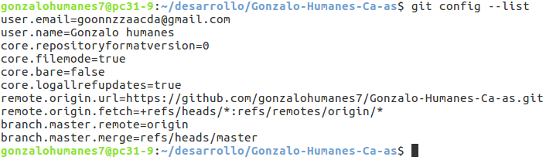

E elegido el modo global ya que tengo un único usuario de git hub, entonces no me es necesario el tener el modo local, además es más fácil así puedo acceder de una manera más ligera a cualquier sitio web.